Астық және тұқым инспекциясы саласындағы мемлекеттік көрсетілетін қызметтер регламенттерін бекіту туралы
Күшін жойған
Павлодар облыстық әкімдігінің 2015 жылғы 29 желтоқсандағы № 368/13 қаулысы. Павлодар облысының Әділет департаментінде 2016 жылғы 04 ақпанда № 4917 болып тіркелді. Күші жойылды - Павлодар облысы әкімдігінің 2020 жылғы 25 желтоқсандағы № 285/5 (алғашқы ресми жарияланған күнінен кейін күнтізбелік он күн өткен соң қолданысқа енгізіледі) қаулысымен
Ескерту. Күші жойылды - Павлодар облысы әкімдігінің 25.12.2020 № 285/5 (алғашқы ресми жарияланған күнінен кейін күнтізбелік он күн өткен соң қолданысқа енгізіледі) қаулысымен.
Қазақстан Республикасының 2013 жылғы 15 сәуірдегі "Мемлекеттік көрсетілетін қызметтер туралы" Заңының 16-бабы 3-тармағына сәйкес Павлодар облысының әкімдігі ҚАУЛЫ ЕТЕДІ:
1. Қоса беріліп отырған:
1) "Бірегей, элиталық тұқым, бірінші, екінші және үшінші көбейтілген тұқым өндірушілерді және тұқым өткізушілерді аттестаттау";
2) "Астық қолхаттарын шығара отырып, қойма қызметі бойынша қызметтер көрсетуге лицензия беру".
Ескерту. 1-тармаққа өзгерістер енгізілді - Павлодар облыстық әкімдігінің 27.04.2017 N 109/3 (алғашқы ресми жарияланған күнінен кейін күнтізбелік он күн өткен соң қолданысқа енгізіледі) қаулысымен.
2. Павлодар облысы әкімдігінің 2014 жылғы 24 сәуірдегі "Ауыл шаруашылығы саласындағы мемлекеттік көрсетілетін қызметтер регламенттерін бекіту туралы" № 129/4 қаулысында (Нормативтік құқықтық актілерді мемлекеттік тіркеу тізілімінде № 3844 болып тіркелді, 2014 жылғы 21 маусымда "Сарыарқа самалы", "Звезда Прииртышья" газеттерінде жарияланды) келесі мемлекеттік көрсетілетін қызметтер регламенттерінің күші жойылсын:
"Бірегей, элиталық тұқым, бірінші, екінші және үшінші көбейтілген тұқым өндірушілерді және тұқым өткізушілерді аттестаттау";
"Астық қолхаттарын беру арқылы қойма қызмет бойынша қызметтер көрсетуге лицензия беру, қайта рәсімдеу, лицензияның телнұсқасын беру".
3. Павлодар облысы әкімдігінің 2014 жылғы 25 қыркүйектегі "Павлодар облысы әкімдігінің 2014 жылғы 24 сәуірдегі "Ауыл шаруашылығы саласындағы мемлекеттік көрсетілетін қызметтер регламенттерін бекіту туралы" № 129/4 қаулысына өзгерістер мен толықтырулар енгізу туралы" № 309/9 қаулысында (Нормативтік құқықтық актілерді мемлекеттік тіркеу тізілімінде № 4136 болып тіркелді, 2014 жылғы 22 қарашада "Сарыарқа самалы", "Звезда Прииртышья" газеттерінде жарияланды) келесі сөздер мен сандар алынып тасталсын:
"көрсетілген қаулымен бекітілген "Астық колхаттарын беру арқылы қойма қызметі бойынша қызметтер көрсетуге лицензия беру қайта ресімдеу, лицензияның телнұсқаларын беру" мемлекеттік көрсетілетін қызмет регламенті:
4-бөлім келесі мазмұндағы 13-тармақпен толықтырылсын:
"13. Мемлекеттік қызмет көрсету үдерісінде рәсімдер (іс-қимылдар) реттілігінің, көрсетілетін қызметті берушінің құрылымдық бөлімшелерінің (қызметкерлерінің) өзара іс-қимылдарының толық сипаттамасы, сондай-ақ мемлекеттік қызмет көрсету үдерісінде ақпараттық жүйелерді қолдану тәртібінің сипаттамасы осы регламенттің 4-қосымшасына сәйкес мемлекеттік қызмет көрсетудің бизнес-үдерістерінің анықтамалығында көрсетіледі.";
осы қаулының 1-қосымшасына сәйкес 4-қосымшамен толықтырылсын;";
"көрсетілген қаулымен бекітілген "Бiрегей, элиталық тұқым, бiрiншi, екiншi және үшiншi көбейтілген тұқым өндiрушiлердi және тұқым өткiзушiлердi аттестаттау" мемлекеттік көрсетілетін қызмет регламентінде:
орыс тіліндегі атауында және 1, 2, 3-қосымшаларының атауында "оказания" сөзі алынып тасталсын;
4-бөлім келесі мазмұндағы 13-тармақпен толықтырылсын:
"13. Мемлекеттік қызмет көрсету үдерісінде рәсімдер (іс-қимылдар) реттілігінің, көрсетілетін қызметті берушінің құрылымдық бөлімшелерінің (қызметкерлерінің) өзара іс-қимылдарының толық сипаттамасы, сондай-ақ мемлекеттік қызмет көрсету үдерісінде ақпараттық жүйелерді қолдану тәртібінің сипаттамасы осы регламенттің 4-қосымшасына сәйкес мемлекеттік қызмет көрсетудің бизнес-үдерістерінің анықтамалығында көрсетіледі.";
осы қаулының 3-қосымшасына сәйкес 4-қосымшамен толықтырылсын;".
4. "Павлодар облысының ауыл шаруашылығы басқармасы" мемлекеттік мекемесі заңнамамен белгіленген тәртіпте:
осы қаулының аумақтық әділет органында мемлекеттік тіркелуін;
осы қаулы аумақтық әділет органында мемлекеттік тіркелгеннен кейін күнтізбелік он күн ішінде бұқаралық ақпарат құралдарында және "Әділет" ақпараттық-құқықтық жүйесінде ресми жариялауға жіберілуін;
осы қаулыны Павлодар облысы әкімдігінің интернет-ресурсында орналастыруды қамтамасыз етсін.
5. Осы қаулының орындалуын бақылау облыс әкімінің орынбасары Н.К. Әшімбетовке жүктелсiн.
6. Осы қаулы алғаш ресми жарияланған күнінен кейін күнтізбелік он күн өткен соң қолданысқа енгізіледі.
Облыс әкімі | Қ. Бозымбаев
Павлодар облысы
әкімдігінің 2015 жылғы
"29" желтоқсандағы
№ 368/13 қаулысымен
бекітілді
"Бірегей және элиталық тұқымдар, бiрiншi,
екiншi және үшiншi көбейтілген тұқым өндiрушiлердi,
тұқым өткізушілерді аттестаттау"
мемлекеттік көрсетілетін қызмет регламенті
Ескерту. Регламент жаңа редакцияда - Павлодар облыстық әкімдігінің 06.02.2018 № 37/1 (алғашқы ресми жарияланған күнінен кейін күнтізбелік он күн өткен соң қолданысқа енгізіледі) қаулысымен.
1-тарау. Жалпы ережелер
1. "Бірегей және элиталық тұқым, бiрiншi, екiншi және үшiншi көбейтілген тұқым өндiрушiлердi, тұқым өткізушілерді аттестаттау" мемлекеттік көрсетілетін қызметін (бұдан әрі - мемлекеттік көрсетілетін қызмет) "Павлодар облысының ауыл шаруашылығы басқармасы" мемлекеттік мекемесі (бұдан әрі - көрсетілетін қызметті беруші) тұлғасында жергілікті атқарушы орган көрсетеді.
Өтінішті қабылдау және мемлекеттік қызметті көрсету нәтижесін беру:
1) көрсетілетін қызметті берушінің кеңсесі;
2) "Азаматтарға арналған үкімет" мемлекеттік корпорациясы" коммерциялық емес акционерлік қоғамы (бұдан әрі - Мемлекеттік корпорация);
3) "электрондық үкіметтің" www.egov.kz. веб-порталы арқылы жүзеге асырылады.
2. Мемлекеттік қызметті көрсету нысаны: электрондық (ішінара автоматтандырылған) немесе қағаз түрінде.
3. Мемлекеттік қызметті көрсету нәтижесі - аттестаттау туралы куәлік немесе Қазақстан Республикасы Ауыл шаруашылығы министрінің 2015 жылғы 6 мамырдағы № 4-2/416 бұйрығымен бекітілген "Бірегей және элиталық тұқымдар,бiрiншi, екiншi және үшiншi көбейтілген тұқым өндiрушiлердi, тұқым өткізушілерді аттестаттау" мемлекеттік көрсетілген қызмет стандартының (бұдан әрі - стандарт) 10-1-тармағында көзделген негіздер бойынша дәлелді бас тарту.
Мемлекеттік қызметті көрсету нәтижесін ұсыну нысаны: электрондық түрде.
Порталда мемлекеттік қызметті көрсету нәтижесі көрсетілетін қызметті алушының "жеке кабинетіне" көрсетілетін қызметті берушінің уәкілетті адамының электрондық цифрлық қолтаңбасымен (бұдан әрі - ЭЦҚ) қол қойылған электрондық құжат нысанында жолданады.
Көрсетілетін қызметті алушы мемлекеттік қызметті көрсету нәтижесін қағаз жеткізгіште алуға жүгінген жағдайда, мемлекеттік қызметті көрсету нәтижесі электрондық нысанда ресімделеді, басып шығарылады, мөрмен және көрсетілетін қызметті берушінің уәкілетті адамының қолымен куәландырылады.
2-тарау. Мемлекеттік қызмет көрсету процесінде көрсетілетін
қызметті берушінің құрылымдық бөлімшелерінің
(қызметкерлерінің) іс-қимылдар тәртібін сипаттау
4. Көрсетілетін қызметті алушы жүгінген кезде стандарттың 9-тармағында көзделген құжаттар мемлекеттік көрсетілетін қызметті ұсыну үшін негіздеме болып табылады.
5. Мемлекеттік қызметті көрсету мерзімдері:
көрсетілетін қызметті берушіге құжаттар топтамасын тапсырған күннен бастап – 18 (он сегіз) жұмыс күні.
6. Мемлекеттік қызметті көрсету процесінің құрамына кіретін әрбір рәсімнің (іс-қимылдың) мазмұны, орындалу ұзақтығы:
1) көрсетілетін қызметті берушінің кеңсе қызметкері көрсетілетін қызметті алушы қажетті құжаттарды берген сәттен бастап оларды қабылдайды және тіркейді, құжаттарды көрсетілетін қызметті берушінің басшысына бұрыштама қоюға жолдайды – 20 (жиырма) минут;
2) көрсетілетін қызметті берушінің басшысы құжаттарды қарайды, жауапты орындаушыны анықтайды және бұрыштама қояды – 30 (отыз) минут;
3) көрсетілетін қызметті берушінің жауапты орындаушысы ұсынылған құжаттарының толықтығын тексереді, ұсынылған құжаттар топтамасының толық еместігі анықталған жағдайда, стандарттың 10-1-тармағында көзделген негіздер бойынша дәлелді бас тартады, ұсынылған құжаттардың толықтығы анықталған жағдайда құжаттарды облыс әкімдігінің қаулысымен бекітілген бірегей, элиталық тұқым, бірінші, екінші және үшінші көбейтілген тұқым өндірушілерге және тұқым өткізушілерге қойылатын талаптарына көрсетілетін қызметті алушының сәйкестік деңгейін анықтау жөніндегі аттестаттау комиссиясының (бұдан әрі – комиссия) қарауына жолдайды – 2 (екі) жұмыс күні ішінде;
4) құжаттардың толық топтамасы ұсынылған жағдайда комиссия жергілікті жерге барып, талаптарға сәйкестік деңгейін тексереді, тексеру актісін жасайды – 8 (сегіз) жұмыс күні ішінде;
5) құжаттарды, сондай-ақ тексеру актісін қарау нәтижелері бойынша комиссия аттестаттау туралы куәлікті беру немесе аттестаттау туралы куәлікті беруден бас тарту жөніндегі шешім қабылдайды және барлық комиссия мүшелерімен қол қойылған хаттама түрінде шешім ресімдейді – 2 (екі) жұмыс күні;
6) көрсетілетін қызметті берушінің жауапты орындаушысы комиссияның оң шешімі негізінде облыс әкімдігі қаулысының жобасын дайындайды және келісімдейді, көрсетілетін қызметті алушыға бiрегей тұқымдар өндiрушiлерге, элиталық тұқым өсіру шаруашылықтары, тұқым өсіру шаруашылықтары, тұқым өткiзушiлер мәртебелерін беру туралы қаулы негізінде аттестаттау туралы куәлікті дайындайды – 5 (бес) жұмыс күні;
7) көрсетілетін қызметті берушінің басшысы көрсетілетін қызметтің нәтижесіне қол қояды және көрсетілетін қызметті алушыға беру үшін көрсетілетін қызметті берушінің кеңсесіне жолдайды – 15 (он бес) минут;
8) көрсетілетін қызметті берушінің кеңсе қызметкері мемлекеттік қызметті көрсету нәтижесін береді – 15 (он бес) минут.
7. Мемлекеттік қызметті көрсету рәсімінің (іс-қимылының) нәтижесі аттестаттау туралы куәлік беру немесе стандарттың 10-1-тармағында көзделген негіздер бойынша дәлелді бас тарту болып табылады.
3-тарау. Мемлекеттік қызмет көрсету процесінде көрсетілетін
қызметті берушінің құрылымдық бөлімшелерінің
(қызметкерлерінің) өзара іс-қимыл тәртібін сипаттау
8. Мемлекеттік қызметті көрсету процесінде келесі құрылымдық бөлімшелер қатысады:
1) көрсетілетін қызметті берушінің кеңсе қызметкері;
2) көрсетілетін қызметті берушінің басшысы;
3) көрсетілетін қызметті берушінің жауапты орындаушысы;
4) комиссия.
9. Әрбір рәсімнің (іс-қимылдың) орындалу ұзақтығын көрсетумен көрсетілетін қызметті берушінің құрылымдық бөлімшілері (қызметкерлері) арасындағы рәсімдердің (іс-қимылдардың) реттілігін сипаттау осы регламенттің 1-қосымшасында келтірілген.
4-тарау. Мемлекеттік қызмет көрсету процесінде
Мемлекеттік корпорациямен және (немесе) өзге де
көрсетілетін қызметті берушілермен өзара іс-қимыл тәртібін,
сондай-ақ ақпараттық жүйелерді пайдалану тәртібін сипаттау
10. Әрбір рәсімді (іс-қимылды) көрсетумен Мемлекеттік корпорацияға жүгіну тәртібін сипаттау:
1) көрсетілетін қызметті алушы мемлекеттік көрсетілетін қызметті алу үшін Мемлекеттік корпорация қызметкеріне қажетті құжаттарды және өтінішті тапсырады, ол қабылдауды операциялық залда жүзеге асырады. Өтініштерді қабылдау және нәтижелерді беру жеделдетілген қызмет көрсетусіз "электрондық кезек" тәртібімен жүзеге асырылады, электрондық кезекті портал арқылы брондауға болады;
көрсетілетін қызметті алушы мемлекеттік көрсетілетін қызмет стандартының 9-тармағында көзделген тізбеге сәйкес құжаттар топтамасын толық ұсынбаған жағдайда Мемлекеттік корпорацияның қызметкері өтінішті қабылдаудан бас тартады және мемлекеттік көрсетілетін қызмет стандартына 6-қосымшаға сәйкес құжаттарды қабылдаудан бас тарту туралы қолхат береді;
2) 1-процесс – қызметті көрсету үшін Мемлекеттік корпорация қызметкерінің ықпалдастырылған ақпараттық жүйесінің автоматтандырылған жұмыс орнына (бұдан әрі – ЫАЖ АЖО) логин мен парольді енгізуі (авторизациялау процесі);
3) 2-процесс – Мемлекеттік корпорация қызметкерінің қызметті таңдауы, экранға мемлекеттік қызметті көрсету үшін сұрау нысанын шығаруы және Мемлекеттік корпорация қызметкерінің көрсетілетін қызметті алушының деректерін, сондай-ақ көрсетілетін қызметті алушы өкілінің сенімхат бойынша (нотариалды түрде куәландырылған сенім хат болған жағдайда) деректерін енгізуі;
4) 3-процесс – электрондық үкімет шлюзі (бұдан әрі – ЭҮШ) арқылы жеке тұлғалардың мемлекеттік деректер қорына – (бұдан әрі – ЖТ МДҚ) көрсетілетін қызметті алушының деректері туралы, сондай-ақ Бірыңғай нотариалдық ақпараттық жүйеге (бұдан әрі – БНАЖ) көрсетілетін қызметті алушы өкілінің сенім хат деректері туралы сұрауды жіберу;
5) 1-шарт – ЖТ МДҚ-да көрсетілетін қызметті алушы деректерінің және БНАЖ-да сенім хат деректерінің бар болуын тексеру;
6) 4-процесс – ЖТ МДҚ-да көрсетілетін қызметті алушы деректерінің және БНАЖ-да сенім хат деректерінің болмауына байланысты деректерді алу мүмкін болмауы туралы хабарламаны қалыптастыру;
7) 5-процесс – ЭҮШ арқылы өңірлік электрондық үкімет шлюзінің автоматтандырылған жұмыс орнына (бұдан әрі – ӨЭҮШ АЖО) Мемлекеттік корпорация қызметкерінің ЭЦҚ-мен куәландырылған (қол қойылған) электрондық құжаттарды (көрсетілетін қызметті алушының сұрауын) жіберу.
11. Әрбір рәсімді (іс-қимылды) көрсете отырып, мемлекеттік қызметті көрсетудің нәтижесін Мемлекеттік корпорация арқылы алу процесін сипаттау:
1) 6-процесс – ӨЭҮШ АЖО-да электрондық құжатты тіркеу;
2) 2-шарт – көрсетілетін қызметті берушінің қызметті көрсету үшін көрсетілетін қызметті алушының қоса берілген, стандартта көрсетілген құжаттарының сәйкестігін және негіздерін тексеруі (өңдеуі);
3) 7-процесс – көрсетілетін қызметті алушының құжаттарында бұзушылықтардың болуына байланысты сұратылып отырған қызметтен бас тарту жөнінде хабарламаны қалыптастыру;
4) 8-процесс – көрсетілетін қызметті алушының Мемлекеттік корпорация қызметкері арқылы ӨЭҮШ АЖО-да қалыптастырылған қызметтің нәтижесін алуы.
12. Портал арқылы жүгінген кезде тәртіпті сипаттау:
порталға жүгінген кезде құжаттар топтамасын тапсырған күннен бастап – 18 (он сегіз) жұмыс күні;
1) көрсетілетін қызметті алушы жеке сәйкестендіру нөмірі және/немесе бизнес-сәйкестендіру нөмірінің (бұдан әрі – ЖСН/БСН), сондай-ақ парольдің көмегімен порталда тіркелуді жүзеге асырады;
2) 1-процесс – қызметті алу үшін көрсетілетін қызметті алушының порталда ЖСН/БСН мен парольді енгізуі (авторизациялау процесі);
3) 1-шарт – ЖСН/БСН мен пароль арқылы тіркелген көрсетілетін қызметті алушы туралы деректердің түпнұсқалығын порталда тексеру;
4) 2-процесс – көрсетілетін қызметті алушының құжаттарында бұзушылықтардың болуына байланысты порталдың авторизациялаудан бас тарту туралы хабарламаны қалыптастыруы;
5) 3-процесс – көрсетілетін қызметті алушының осы регламентте көрсетілген қызметті таңдауы, қызметті көрсету үшін экранға сұраныс нысанын шығару және нысан талаптары мен оның құрылымын ескере отырып, стандартта көрсетілген қажетті құжаттардың электрондық түрде көшірмелерін сұраныс нысанына бекіте отырып, көрсетілетін қызметті алушының нысанды толтыруы (деректерді енгізуі), сондай-ақ сұранысты куәландыру (қол қою) үшін көрсетілетін қызметті алушының ЭЦҚ-мен тіркеу куәлігін таңдауы;
6) 2-шарт – порталда ЭЦҚ тіркеу куәлігінің қолдану мерзімін және қайтарылған (күші жойылған) тіркеу куәліктерінің тізімінде жоқтығын, сондай-ақ сәйкестендіру деректерінің (сұраныста көрсетілген ЖСН/БСН мен ЭЦҚ тіркеу куәлігінде көрсетілген ЖСН/БСН арасында) сәйкестігін тексеру;
7) 4-процесс – көрсетілетін қызметті алушының ЭЦҚ-ның түпнұсқасы расталмауына байланысты сұратылып отырған қызметтен бас тарту туралы хабарламаны қалыптастыру;
8) 5-процесс – көрсетілетін қызметті беруші сұранысты өңдеуі үшін ЭҮШ арқылы көрсетілетін қызметті берушінің ЭЦҚ-мен куәландырылған (қол қойылған) электрондық құжаттарды (көрсетілетін қызметті алушының сұранысын) ӨЭҮШ АЖО-ға жіберу;
9) 3-шарт – көрсетілетін қызметті берушінің қызметті көрсету үшін көрсетілетін қызметті алушының қоса берілген стандартта көрсетілген құжаттарының сәйкестігін және негіздерін тексеруі;
10) 6-процесс – көрсетілетін қызметті алушының құжаттарында бұзушылықтың болуына байланысты сұратылып отырған қызметтен бас тарту туралы хабарламаны қалыптастыру;
11) 7-процесс – көрсетілетін қызметті алушының порталда қалыптастырған қызметтің нәтижесін (электрондық құжат нысанындағы хабарламаны) алуы. Мемлекеттік қызметті көрсету нәтижесі көрсетілетін қызметті берушінің уәкілетті тұлғасының ЭЦҚ-мен куәландырылған электрондық құжат түрінде көрсетілетін қызметті алушының "жеке кабинетіне" жіберіледі.
Портал арқылы мемлекеттік қызметті көрсету кезінде қатыстырылған ақпараттық жүйелердің функционалдық өзара іс-қимылы осы регламенттің 2-қосымшасына сәйкес диаграммада келтірілген.
13. Мемлекеттік қызмет көрсету процесінде рәсімдер (іс-қимылдар) реттілігін, көрсетілетін қызметті берушінің құрылымдық бөлімшелерінің (қызметкерлерінің) өзара іс-қимылын толық сипаттау, сондай-ақ мемлекеттік қызмет көрсету процесінде ақпараттық жүйелерді пайдалану тәртібін сипаттау осы регламенттің 3-қосымшасына сәйкес мемлекеттік қызмет көрсетудің бизнес-процестерінің анықтамалығында көрсетіледі.
"Бірегей және элиталық
тұқымдар, бiрiншi, екiншi
және үшiншi көбейтілген тұқым
өндiрушiлердi, тұқым
өткізушілерді аттестаттау"
мемлекеттiк көрсетілетін
қызмет регламентіне
1-қосымша
Мемлекеттік қызметті көрсету үшін қажетті әрбір рәсімнің
(іс-қимылдың) ұзақтығын көрсетумен көрсетілетін қызметті
берушінің құрылымдық бөлімшелері (қызметкерлері)
арасындағы рәсімдердің (іс-қимылдардың) реттілігінің сипаттамасы
1 | 2 | 3 | 4 | 5 | 6 | 7 | 8 | 9 | 10
1 | Іс-қимылдың (жұмыс барысының, ағымының) № | 1 | 2 | 3 | 4 | 5 | 6 | 7 | 8
2 | Бірлік атауы | Көрсетілетін қызметті берушінің кеңсе қызметкері | Көрсетілетін қызметті берушінің басшысы | Көрсетілетін қызметті берушінің жауапты орындаушысы | Комиссия | Комиссия | Көрсетілетін қызметті берушінің жауапты орындаушысы | Көрсетілетін қызметті берушінің басшысы | Көрсетілетін қызметті берушінің кеңсе қызметкері
3 | Іс-қимылдың (процестің, рәсімнің, операцияның) атауы және олардың сипаттамалары | Көрсетілетін қызметті алушының өтінішін және қоса берілген құжаттарын қабылдау, тіркеу, қолхат беру | Жауапты орындаушыны анықтау, бұрышама қою | Ұсынылған құжаттарының толықтығын тексеру.  Ұсынылған құжаттардың толық еместігі фактісі анықталған жағдайда, стандарттың 10-1-тармағында көрсетілген негіздер бойынша дәлелді бас тарту | Құжаттар толық ұсынылған жағдайда комиссия жергілікті жерге барып, талаптарға сәйкестік мәніне өтініш берушіні тексеру | Құжаттарды, сондай-ақ тексеру актісін қарау нәтижелері бойынша комиссия аттестаттау туралы куәлікті беру немесе аттестаттау туралы куәлікті беруден бас тарту жөніндегі шешім қабылдау | Облыс әкімдігі қаулысының жобасын дайындау және келісу, қаулыны облыс әкімдігімен бекіту | Аттестаттау туралы куәлікке қол қою немесе дәлелді бас тарту | Қол қойылған аттестаттау туралы куәлікті беру немесе дәлелді бас тарту
4 | Аяқтау нысаны (деректер, құжат, ұйымдастыру-өкімдік шешім) | Бұрыштама қою үшін құжаттарды көрсетілетін қызметті берушінің басшысына жолдау | Өтінішті және қоса берілген құжаттарды жауапты орындаушыға тапсыру | Құжаттар топтамасын комиссияның қарауына жолдау | Талаптарға сәйкестік мәніне тексеру актісін жасау | Хаттаманы ресімдеу және оған барлық комиссия мүшелерінің қол қоюы | Қөрсетілетін қызметті алушыға мәртебе беру туралы облыс әкімдігінің қаулысы негізінде аттестаттау туралы куәлікті дайындау | Мемлекеттік қызмет көрсетудің нәтижесін көрсетілетін қызметті алушыға беру үшін кеңсеге жолдау | Мемлекеттік қызметті көрсету нәтижесін өтініш берушіге беру
5 | Орындау мерзімі | 20 (жиырма) минут | 30 (отыз) минут | 2 (екі) жұмыс күні ішінде | 8 (сегіз) жұмыс күні ішінде | 2 (екі) жұмыс күні | 5 (бес) жұмыс күні | 15 (он бес) минут | 15 (он бес) минут
Өтінішті қараудың жалпы мерзімі – 18 (он сегіз) жұмыс күні
"Бірегей және элиталық
тұқымдар, бiрiншi, екiншi
және үшiншi көбейтілген тұқым
өндiрушiлердi, тұқым
өткізушілерді аттестаттау"
мемлекеттiк көрсетілетін
қызмет регламентіне
2-қосымша
Портал арқылы мемлекеттік қызметті көрсету кезінде
қатыстырылған ақпараттық жүйелердің
функционалдық өзара іс-қимыл диаграммасы
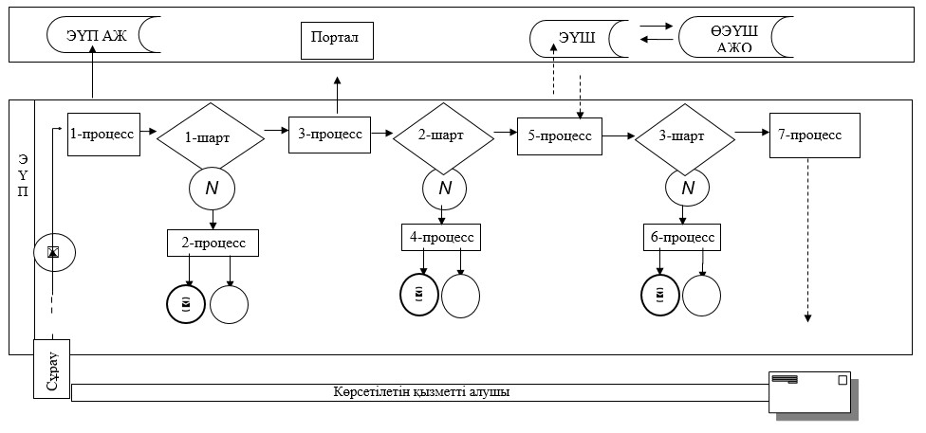

Шартты белгілер:
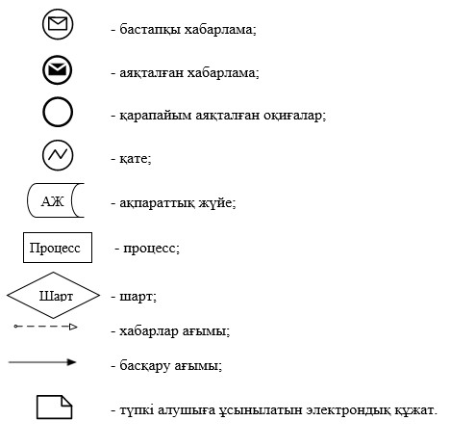

"Бірегей және элиталық
тұқымдар, бiрiншi, екiншi
және үшiншi көбейтілген тұқым
өндiрушiлердi, тұқым
өткізушілерді аттестаттау"
мемлекеттiк көрсетілетін
қызмет регламентіне
3-қосымша
"Бірегей және элиталық тұқымдар, бiрiншi, екiншi және үшiншi
көбейтілген тұқым өндiрушiлердi, тұқым өткізушілерді аттестаттау"
мемлекеттік қызмет көрсетудің бизнес-процестерінің анықтамалығы
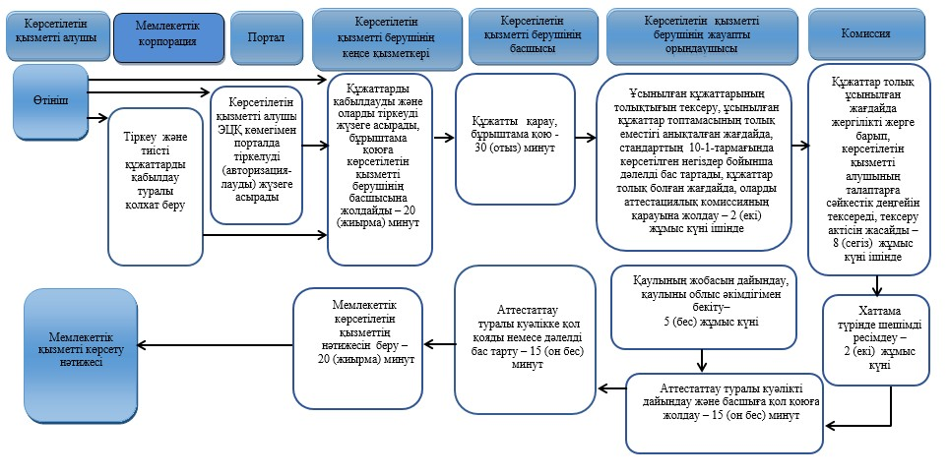

Шартты белгілер:
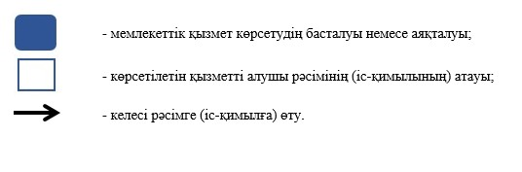

Павлодар облысы
әкімдігінің 2015 жылғы
"29" желтоқсандағы
№ 368/13 қаулысымен
бекітілді
"Астық қолхаттарын шығара отырып, қойма қызметі
бойынша қызметтер көрсетуге лицензия беру"
Ескерту. Регламенттің барлық мәтіні бойынша:
"халыққа қызмет көрсету орталығымен" сөздері "мемлекеттік корпорациямен" сөздерімен ауыстырылды;
"Халыққа қызмет көрсету орталығы" республикалық мемлекеттік кәсіпорнының Павлодар облысы бойынша филиалы" сөздері "Азаматтарға арналған үкімет" мемлекеттік корпорациясы" коммерциялық емес акционерлік қоғамы" сөздерімен ауыстырылды - Павлодар облыстық әкімдігінің 25.02.2016 N 71/2 (алғаш ресми жарияланған күнінен кейін күнтізбелік он күн өткен соң қолданысқа енгізіледі) қаулысымен.
Ескерту. Тақырыбы жаңа редакцияда - Павлодар облыстық әкімдігінің 27.04.2017 N 109/3 (алғашқы ресми жарияланған күнінен кейін күнтізбелік он күн өткен соң қолданысқа енгізіледі) қаулысымен.
1. Жалпы ережелер
1. "Астық қолхаттарын шығара отырып, қойма қызметі бойынша қызметтер көрсетуге лицензия беру" мемлекеттік көрсетілетін қызметін (бұдан әрі - мемлекеттік көрсетілетін қызмет) жергілікті атқарушы орган "Павлодар облысының ауыл шаруашылығы басқармасы" мемлекеттік мекемесі (бұдан әрі - көрсетілетін қызметті беруші) тұлғасында көрсетеді.
Өтінішті қабылдау және мемлекеттік қызметті көрсету нәтижесін беру:
1) Көрсетілетін қызметті берушінің кеңсесі;
2) "электрондық үкіметтің" www.egov.kz, www.elicense.kz веб-порталы (бұдан әрі - портал) арқылы жүзеге асыралады.
Ескерту. 1-тармақ жаңа редакцияда - Павлодар облыстық әкімдігінің 27.04.2017 N 109/3 (алғашқы ресми жарияланған күнінен кейін күнтізбелік он күн өткен соң қолданысқа енгізіледі) қаулысымен.
2. Мемлекеттік қызметті көрсету нысаны: электрондық (ішінара автоматтандырылған) немесе қағаз түрінде.
3. Мемлекеттік қызметті көрсету нәтижесі: астық қолхаттарын шығара отырып, қойма қызметі бойынша қызметтер көрсетуге лицензия (бұдан әрі - лицензия) беру, лицензияны қайта рәсімдеу, лицензияның телнұсқасын беру немесе Қазақстан Республикасы Ауыл шаруашылығы министрінің 2015 жылғы 22 мамырдағы № 4-1/468 бұйрығымен бекітілген "Астық қолхаттарын шығара отырып, қойма қызметі бойынша қызметтер көрсетуге лицензия беру" мемлекеттік көрсетілетін қызмет стандартының (бұдан әрі - стандарт) 10-тармағында көзделген жағдайларда және негіздер бойынша мемлекеттік қызметті көрсетуден бас тарту туралы дәлелді жауап.
Мемлекеттік қызметті көрсету нәтижесін ұсыну нысаны: электрондық түрде.
Көрсетілетін қызметті алушы лицензияны алуға қағаз тасымалдағышта жүгінген жағдайда лицензия электрондық нысанда ресімделеді, басып шығарылады және көрсетілетін қызметті берушінің басшысының мөрімен және қолымен куәландырылады.
Ескерту. 3-тармаққа өзгерістер енгізілді - Павлодар облыстық әкімдігінің 27.04.2017 N 109/3 (алғашқы ресми жарияланған күнінен кейін күнтізбелік он күн өткен соң қолданысқа енгізіледі) қаулысымен.
2. Мемлекеттік қызмет көрсету процесінде көрсетілетін қызметті берушінің
құрылымдық бөлімшелерінің (қызметшілерінің) іс-қимылдар тәртібін сипаттау
4. Стандарттың 9-тармағында көзделген құжаттар мемлекеттік көрсетілетін қызметті ұсыну үшін негіздеме болып табылады.
5. Көрсетілетін қызметті берушіге құжаттар топтамасын тапсырған сәттен бастап мемлекеттік қызметті көрсету мерзімдері:
лицензияны және лицензияға қосымшаны беру үшін – 10 (он) жұмыс күні;
лицензияны қайта ресімдеу үшін – 3 (үш) жұмыс күні;
лицензияның телнұсқасын беру үшін – 2 (екі) жұмыс күні;
құжаттар топтамасын тапсыру үшін күтудің рұқсат етілетін ең ұзақ уақыты – 30 (отыз) минут;
қызмет көрсетудің рұқсат етілетін ең ұзақ уақыты – 30 (отыз) минут.
6. Мемлекеттік қызметті көрсету процесінің құрамына кіретін әрбір рәсімнің (іс-қимылдың) мазмұны, оны орындау ұзақтығы:
лицензияны және лицензияға қосымшаны беру кезінде:
1) көрсетілетін қызметті алушы қажетті құжаттарды ұсынған сәттен бастап, көрсетілетін қызметті берушінің кеңсесі оларды қабылдауды және тіркеуді жүзеге асырады – 30 (отыз) минут;
2) көрсетілетін қызметті берушінің басшылығы кіріс құжаттаманы қарайды және көрсетілетін қызметті берушінің жауапты орындаушысына құжаттарды жолдайды – 2 (екі) сағат;
3) көрсетілетін қызметті берушінің жауапты орындаушысы ұсынылған құжаттардың толықтығын тексереді, ұсынылған құжаттар топтамасының толық еместігі анықталған жағдайда, өтініш иесіне құжаттарды одан әрі қараудан дәлелді түрде бас тартады, ұсынылған құжаттар топтамасының толықтығы анықталған жағдайда, құжаттарды көрсетілетін қызметті берушінің басшысы бекіткен астық қабылдау кәсіпорындарының жаңа түсім астығын қабылдауға дайындығын тексеру жөніндегі комиссияның (бұдан әрі – комиссия) қарауына жолдайды – 2 (екі) жұмыс күні ішінде;
4) "комиссия көрсетілетін қызметті алушының біліктілік талаптарына сәйкестік деңгейін жергілікті жерге барып тексереді, көрсетілетін қызметті берушіге астық колхаттарын шығара отырып, қойма қызметі бойынша қызметтерді көрсетуді жүзеге асыру үшін біліктілік талаптарына сәйкестігі туралы астық қабылдау кәсіпорнын тексеру актісін (бұдан әрі - тексеру актісі) жасайды және жібереді - 7 (жеті) жұмыс күні;
5) көрсетілетін қызметті берушінің жауапты орындаушысы тексеру актісін қарайды, лицензияны немесе стандартың 10-тармағына көзделген жағдайларда және негіздер бойынша дәлелді түрде бас тарту жауапты ресімдейді, қол қою үшін басшылыққа жолдайды – 2 (екі) сағат;
6) көрсетілетін қызметті берушінің басшылығы мемлекеттік қызметті көрсету нәтижесіне қол қояды – 3 (үш) сағат;
7) көрсетілетін қызметті берушінің жауапты орындаушысы көрсетілетін қызметті алушыға мемлекеттік қызметті көрсету нәтижесін береді – 30 (отыз) минут.
лицензияны қайта ресімдеу кезінде:
1) көрсетілетін қызметті алушы қажетті құжаттарды ұсынған сәттен бастап, көрсетілетін қызметті берушінің кеңсесі оларды қабылдауды және тіркеуді жүзеге асырады - 30 (отыз) минут;
2) көрсетілетін қызметті берушінің басшылығы кіріс құжаттаманы қарайды және көрсетілетін қызметті берушінің жауапты орындаушысына құжаттарды жолдайды – 2 (екі) сағат;
3) көрсетілетін қызметті берушінің жауапты орындаушысы ұсынылған құжаттардың толықтығын тексереді, ұсынылған құжаттардың толық еместігі анықталған жағдайда дәлелді түрде бас тартады, ұсынылған құжаттар топтамасының толықтығы анықталған жағдайда лицензияны қайта ресімдеу жобасын дайындайды немесе стандарттың 10-тармағына көзделген жағдайларда және негіздер бойынша дәлелді түрде бас тартады, қол қою үшін басшылыққа жолдайды – 2 (екі) жұмыс күні ішінде;
4) көрсетілетін қызметті берушінің басшылығы мемлекеттік қызметті көрсету нәтижесіне қол қояды – 4 (төрт) сағат;
5) көрсетілетін қызметті берушінің жауапты орындаушысы көрсетілетін қызметті алушыға мемлекеттік қызметті көрсету нәтижесін береді – 30 (отыз) минут.
лицензияның телнұсқасын беру кезінде:
1) көрсетілетін қызметті алушы қажетті құжаттарды ұсынған сәттен бастап, көрсетілетін қызметті берушінің кеңсесі оларды қабылдауды және тіркеуді жүзеге асырады - 30 (отыз) минут;
2) көрсетілетін қызметті берушінің басшылығы кіріс құжаттаманы қарайды, көрсетілетін қызметті берушінің жауапты орындаушысына құжаттарды жолдайды – 2 (екі) сағат;
3) көрсетілетін қызметті берушінің жауапты орындаушысы ұсынылған құжаттардың толықтығын тексереді, ұсынылған құжаттартардың толық еместігі анықталған жағдайда дәлелді түрде бас тартады, ұсынылған құжаттар топтамасының толықтығы анықталған жағдайда лицензияның телнұсқасын ресімдеу жобасын дайындайды немесе стандарттың 10-тармағына көзделген жағдайларда және негіздер бойынша дәлелді түрде бас тартады, қол қою үшін басшылыққа жолдайды – 1 (бір) жұмыс күні ішінде;
4) көрсетілетін қызметті берушінің басшылығы мемлекеттік қызметті көрсету нәтижесіне қол қояды – 4 (төрт) сағат;
5) көрсетілетін қызметті берушінің жауапты орындаушысы көрсетілетін қызметті алушыға мемлекеттік қызметті көрсету нәтижесін береді - 30 (отыз) минут.
Ескерту. 6-тармаққа өзгерістер енгізілді - Павлодар облыстық әкімдігінің 27.04.2017 N 109/3 (алғашқы ресми жарияланған күнінен кейін күнтізбелік он күн өткен соң қолданысқа енгізіледі) қаулысымен.
7. "Мемлекеттік қызметті көрсету іс-қимылы рәсімдерінің нәтижесі - астық қолхаттарын шығара отырып, қойма қызметі бойынша қызметтер көрсетуге лицензияны беру, лицензияны қайта рәсімдеу, лицензияның телнұсқасын беру немесе стандарттың 10-тармағында көзделген жағдайлар және негіздер бойынша мемлекеттік қызметті көрсетуден бас тарту туралы дәлелді жауап.
Ескерту. 7-тармақ жаңа редакцияда - Павлодар облыстық әкімдігінің 27.04.2017 N 109/3 (алғашқы ресми жарияланған күнінен кейін күнтізбелік он күн өткен соң қолданысқа енгізіледі) қаулысымен.
3. Мемлекеттік қызмет көрсету процесінде көрсетілетін қызметті берушінің
құрылымдық бөлімшелерінің (қызметшілерінің) өзара іс-қимыл тәртібін сипаттау
8. Мемлекеттік қызметті көрсету процесіне келесі құрылымдық бөлімшелер (қызметкерлер) қатысады:
1) көрсетілетін қызметті берушінің кеңсесі;
2) көрсетілетін қызметті берушінің басшылығы;
3) көрсетілетін қызметті берушінің жауапты орындаушысы;
4) комиссия.
9. Әрбір рәсімнің (іс-қимылдың) орындалу мерзімін көрсетумен рәсімдердің (іс-қимылдардың) реттілігін, әрбір бірліктің әкімшілік рәсімдерінің (іс-қимылдарының) өзара әрекетесуін толық сипаттау осы регламенттің 1-қосымшасында келтірілген.
4. Мемлекеттік қызмет көрсету процесінде
мемлекеттік корпорациямен және (немесе) өзге де
көрсетілетін қызметті берушілермен өзара іс-қимыл ету тәртібін,
сондай-ақ ақпараттық жүйелерді пайдалану тәртібін сипаттау
10. Мемлекеттік қызмет "Азаматтарға арналған үкімет" мемлекеттік корпорациясы" коммерциялық емес акционерлік қоғамы арқылы көрсетілмейді.
11. Порталға жүгінген кезде мемлекеттік қызметті көрсету мерзімдері:
лицензияны және лицензияға қосымшаны беру үшін – 10 (он) жұмыс күні;
лицензияны қайта ресімдеу үшін – 3 (үш) жұмыс күні;
лицензияның телнұсқасын беру үшін – 2 (екі) жұмыс күні.
12. Портал арқылы мемлекеттік қызметті көрсету кезінде жүгіну тәртібін сипаттау:
1) көрсетілетін қызметті алушы жеке сәйкестендіру нөмірі және/немесе бизнес-сәйкестендіру нөмірінің (бұдан әрі – ЖСН/БСН), сондай-ақ парольдің көмегімен порталда тіркелуді жүзеге асырады;
2) 1-процесс – қызметті алу үшін көрсетілетін қызметті алушының порталда ЖСН/БСН мен парольді енгізуі (авторизациялау үдерісі);
3) 1-шарт – ЖСН/БСН мен пароль арқылы тіркелген көрсетілетін қызметті алушы туралы деректердің түпнұсқалығын порталда тексеру;
4) 2-процесс – көрсетілетін қызметті алушының құжаттарында бұзушылықтың болуына байланысты порталдың авторизациялаудан бас тарту туралы хабарламаны қалыптастыруы;
5) 3-процесс – көрсетілетін қызметті алушының осы регламентте көрсетілген қызметті таңдауы, қызметті көрсету үшін экранға сұраныс нысанын шығару және нысан талаптары мен оның құрылымын ескере отырып, стандарта көрсетілген құжаттардың электорндық түрдегі қажетті көшірмелерін сұраныс нысанына бекіте отырып, көрсетілетін қызметті алушының нысанды толтыруы (деректерді енгізуі), сондай-ақ сұранысты куәландыру (қол қою) үшін көрсетілетін қызметті алушының электрондық цифрлық қолтаңбасымен (бұдан әрі – ЭЦҚ) тіркеу куәлігін таңдауы;
6) 2-шарт – порталда ЭЦҚ тіркеу куәлігінің қолдану мерзімін және қайтарылған (күші жойылған) тіркеу куәліктерінің тізімінде жоқтығын, сондай-ақ сәйкестендіру деректерінің (сұраныста көрсетілген ЖСН/БСН мен ЭЦҚ тіркеу куәлігінде көрсетілген ЖСН/БСН арасында) сәйкестігін тексеру;
7) 4-процесс – көрсетілетін қызметті алушының ЭЦҚ-ның түпнұсқасы расталмауына байланысты сұратылып отырған қызметтен бас тарту туралы хабарламаны қалыптастыру;
8) 5-процесс – көрсетілетін қызметті беруші сұранысты өңдеуі үшін электрондық үкімет шлюзі (бұдан әрі – ЭҮШ) арқылы көрсетілетін қызметті берушінің ЭЦҚ-мен куәландырылған (қол қойылған) электрондық құжаттарды (көрсетілетін қызметті алушының сұранысын) өңірлік электрондық үкімет шлюзінің автоматтандырылған жұмыс орнына (бұдан әрі – ӨЭҮШ АЖО) жіберу;
9) 3-шарт – көрсетілетін қызметті берушінің қызметті көрсету үшін көрсетілетін қызметті алушының қоса берілген, стандартта көрсетілген құжаттарының сәйкестігін және негіздерін тексеруі;
10) 6-процесс – көрсетілетін қызметті алушының құжаттарында бұзушылықтың болуына байланысты сұратылып отырған қызметтен бас тарту жөнінде хабарламаны қалыптастыру;
11) 7-процесс – көрсетілетін қызметті алушының порталда қалыптастырған қызметтің нәтижесін (электрондық құжат нысанындағы хабарламаны) алуы. Мемлекеттік қызметті көрсету нәтижесі көрсетілетін қызметті берушінің уәкілетті тұлғасының ЭЦҚ-мен куәландырылған электрондық құжат түрінде көрсетілетін қызметті алушының "жеке кабинетіне" жіберіледі.
Портал арқылы мемлекеттік қызметті көрсету кезінде қатыстырылған ақпараттық жүйелердің функционалдық өзара іс-қимылы осы регламенттің 2-қосымшасына сәйкес диаграммада келтірілген.
13. Мемлекеттік қызмет көрсету процесінде ресімдер (іс-қимылдар) реттілігін, көрсетілетін қызметті берушінің құрылымдық бөлімшелерінің (қызметкерлерінің) өзара іс-қимылын толық сипаттау, сондай-ақ мемлекеттік қызмет көрсету процесінде ақпараттық жүйелерді пайдалану тәртібін сипаттау осы регламенттің 3-қосымшасына сәйкес мемлекеттік қызметті көрсетудің бизнес-процестерінің анықтамалығында көрсетіледі.
"Астық қолхаттарын
шығара отырып, қойма
қызметі бойынша қызметтер
көрсетуге лицензия беру"
мемлекеттік көрсетілетін
қызмет регламентіне
1-қосымша
Ескерту. 1-қосымшаның оң жақ жоғары бұрыштағы мәтіні жаңа редакцияда - Павлодар облыстық әкімдігінің 27.04.2017 N 109/3 (алғашқы ресми жарияланған күнінен кейін күнтізбелік он күн өткен соң қолданысқа енгізіледі) қаулысымен.
Мемлекеттік қызмет көрсету процесінде көрсетілетін қызметті берушінің
құрылымдық бөлімшелерінің (қызметшілерінің) іс-қимылдар тәртібін сипаттау
1) лицензияны және лицензияға қосымшаны беру үшін:
№ | Іс-қимылдың (жұмыс барысының, ағымының) № | 1 | 2 | 3 | 4
1 | Атауы | Көрсетілетін қызметті берушінің кеңсесі | Көрсетілетін қызметті берушінің басшылығы | Көрсетілетін қызметті берушінің жауапты орындаушысы | Комиссия
2 | Іс-қимылдың (процестін, ресімнің, операцияның) атауы және сипаттамасы | Құжаттарды қабылдауды және тіркеуді жүзеге асырады | Құжаттарды қарау, жауапты орындаушыны анықтау | Ұсынылған құжаттардың толықтығын тексереді, ұсынылған құжаттар топтамасының толық еместігі анықталған жағдайда, бас тарту туралы дәлелді жауап береді | Біліктілік талаптарына сәйкестігі деңгейін жергілікті жерге барып тексереді
3 | Аяқталу нысаны (деректер, құжат, ұйымдастыру-өкімдік шешім) | Құжаттарды бұрыштама қоюға жолдайды | Жауапты орындаушыға құжаттарды жолдайды | Құжаттардың толықтығы анықталған жағдайда, құжаттар топтамасын комиссия қарауына жолдайды | Қорытынды шығарады, тексеру актісін ұсынады
4 | Орындау мерзімі | 30 (отыз) минут | 2 (екі) сағат | 2 (екі) жұмыс күні ішінде | 7 (жеті) жұмыс күні
Өтінішті қараудың жалпы мерзімі – 10 (он) жұмыс күні

5 | 6 | 7
Көрсетілетін қызметті берушінің жауапты орындаушы | Көрсетілетін қызметті берушінің басшылығы | Көрсетілетін қызметті берушінің жауапты орындаушысы
Тексеру актісін қарайды және қол қояды, қорытынды шығарады | Мемлекеттік қызметті көрсету нәтижесіне қол қою | Мемлекеттік қызметті көрсету нәтижесін береді
Лицензияны ресімдейді немесе стандарттың 10-тармағында көзделген негіздер бойынша бас тарту туралы дәлелді жауап береді | Мемлекеттік қызметті көрсету нәтижесін жауапты орындаушыға жолдайды | Көрсетілетін қызметті алушыға мемлекеттік қызметті көрсету нәтижесін беру
2 (екі) сағат | 3 (үш) сағат | 30 (отыз) минут
2) лицензияны қайта ресімдеу үшін:
№ | Іс-қимылдың (жұмыс барысының, ағымының) № | 1 | 2 | 3 | 4 | 5
1 | 2 | 3 | 4 | 5 | 6 | 7
1 | Атауы | Көрсетілетін қызметті берушінің кеңсесі | Көрсетілетін қызметті берушінің басшылығы | Көрсетілетін қызметті берушінің жауапты орындаушысы | Көрсетілетін қызметті берушінің басшылығы | Көрсетілетін қызметті берушінің жауапты орындаушысы
2 | Іс-қимылдың (процестін, ресімнің, операцияның) атауы және сипаттамасы | Құжаттарды қабылдауды және тіркеуді жүзеге асырады | Құжаттарды қарау, жауапты орындаушыны анықтау | Ұсынылған құжаттардың толықтығын тексереді, ұсынылған құжаттар топтамасының толық еместігі анықталған жағдайда, бас тарту туралы дәлелді жауап береді | Мемлекеттік қызметті көрсету нәтижесіне қол қою | Мемлекеттік қызметті көрсету нәтижесін береді
3 | Аяқталу нысаны (деректер, құжат, ұйымдастыру-өкімдік шешім) | Құжаттарды бұрыштама қоюға жолдайды | Жауапты орындаушыға құжаттарды жолдайды | Ұсынылған құжаттардың толықтығы анықталған жағдайда, лицензияны қайта ресімдеу жобасын дайындайды немесе стандарттың 10-тармағында көзделген негіздер бойынша бас тарту туралы дәлелді жауап береді | Мемлекеттік қызметті көрсету нәтижесін жауапты орындаушыға жолдайды | Көрсетілетін қызметті алушыға мемлекеттік қызметті көрсету нәтижисін беру
4 | Орындау мерзімі | 30 (отыз) минут | 2 (сағат) сағат | 2 (екі) жұмыс күні ішінде | 4 (төрт) сағат | 30 (отыз) минут
Өтінішті қараудың жалпы мерзімі – 3 (үш) жұмыс күні
3) лицензияның телнұсқасын беру үшін:
№ | Іс-қимылдың (жұмыс барысының, ағымының) № | 1 | 2 | 3 | 4 | 5
1 | Атауы | Көрсетілетін қызметті берушінің кеңсесі | Көрсетілетін қызметті берушінің басшылығы | Көрсетілетін қызметті берушінің жауапты орындаушысы | Көрсетілетін қызметті берушінің басшылығы | Көрсетілетін қызметті берушінің жауапты орындаушысы
2 | Іс-қимылдың (процестін, ресімнің, операцияның) атауы және сипаттамасы | Құжаттарды қабылдауды және тіркеуді жүзеге асырады | Құжаттарды қарау, жауапты орындаушыны анықтау | Ұсынылған құжаттардың толықтығын тексереді, ұсынылған құжаттар топтамасының толық еместігі анықталған жағдайда, бас тарту туралы дәлелді жауап береді | Мемлекеттік қызметті көрсету нәтижесіне қол қою | Мемлекеттік қызметті көрсету нәтижесін береді
3 | Аяқталу нысаны (деректер, құжат, ұйымдастыру-өкімдік шешім) | Құжаттарды бұрыштама қоюға жолдайды | Жауапты орындаушыға құжаттарды жолдайды | Ұсынылған құжаттар топтамасының толықтығы анықталған жағдайда лицензияның телнұсқасын ресімдеу жобасын дайындайды немесе стандарттың 10-тармағында көзделген негіздер бойынша бас тарту туралы дәлелді жауап береді | Мемлекеттік қызметті көрсету нәтижесін жауапты орындаушыға жолдайды | Көрсетілетін қызметті алушыға мемлекеттік қызметті көрсету нәтижесін беру
4 | Орындау мерзімі | 30 (отыз) минут | 2 (екі) сағат | 1 (бір) жұмыс күні ішінде | 4 (төрт) сағат | 30 (отыз) минут
Өтінішті қараудың жалпы мерзімі – 2 (екі) жұмыс күні
"Астық қолхаттарын
шығара отырып, қойма
қызметі бойынша қызметтер
көрсетуге лицензия беру"
мемлекеттік көрсетілетін
қызмет регламентіне
2-қосымша
Ескерту. 2-қосымшаның оң жақ жоғары бұрыштағы мәтіні жаңа редакцияда - Павлодар облыстық әкімдігінің 27.04.2017 N 109/3 (алғашқы ресми жарияланған күнінен кейін күнтізбелік он күн өткен соң қолданысқа енгізіледі) қаулысымен.
Портал арқылы мемлекеттік қызметті көрсету кезінде қатыстырылған
ақпараттық жүйелердің функционалдық өзара іс-қимыл диаграммасы
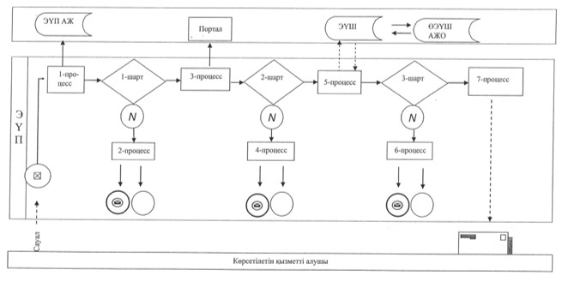

Шартты белгілер
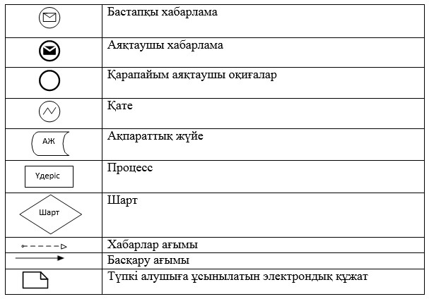

"Астық қолхаттарын
шығара отырып, қойма
қызметі бойынша қызметтер
көрсетуге лицензия беру"
мемлекеттік көрсетілетін
қызмет регламентіне
3-қосымша
Ескерту. 3-қосымшаның оң жақ жоғары бұрыштағы мәтіні жаңа редакцияда - Павлодар облыстық әкімдігінің 27.04.2017 N 109/3 (алғашқы ресми жарияланған күнінен кейін күнтізбелік он күн өткен соң қолданысқа енгізіледі) қаулысымен.
"Астық қолхаттарын шығара отырып, қойма қызметі бойынша қызметтер көрсетуге лицензия беру" мемлекеттік қызметті көрсетудің бизнес-процестерінің анықтамалығы
Ескерту. Тақырыбы жаңа редакцияда - Павлодар облыстық әкімдігінің 27.04.2017 N 109/3 (алғашқы ресми жарияланған күнінен кейін күнтізбелік он күн өткен соң қолданысқа енгізіледі) қаулысымен.
1) лицензия және лицензияға қосымшаны беру үшін:
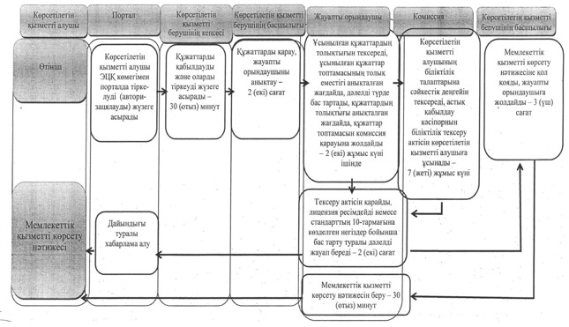
2) лицензияны қайта ресімдеу үшін:
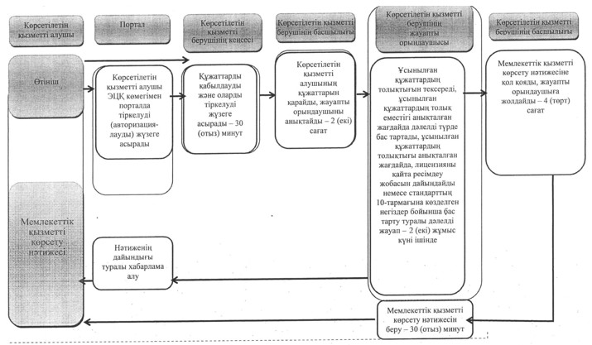
3) лицензияның телнұсқасын беру үшін:
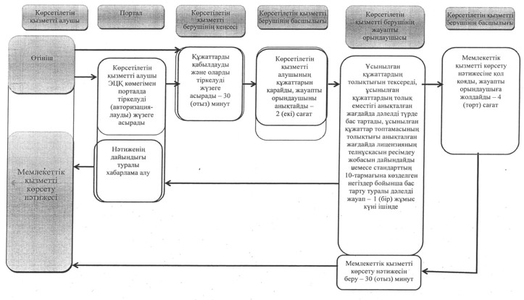

Шартты белгілер
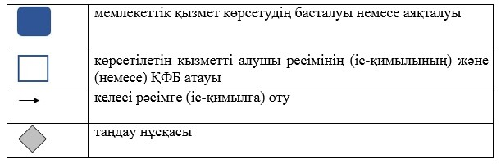

© 2012. Қазақстан Республикасы Әділет министрлігінің «Қазақстан Республикасының Заңнама және құқықтық ақпарат институты» ШЖҚ РМК

